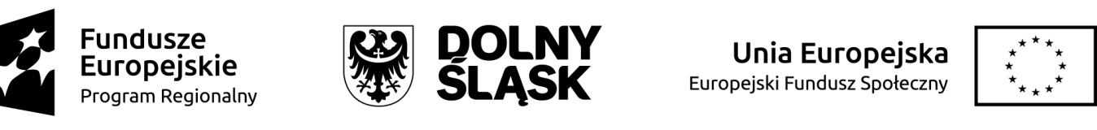

ZAŁĄCZNIK NR 5 DO
REGULAMINU ORGANIZACYJNEGO
DZIENNEGO DOMU OPIEKI MEDYCZNEJ W GŁOGOWIE

DEKLARACJA UCZESTNICTWA W PROJEKCIE

Ja, niżej podpisany/podpisana oświadczam, że:

- Zapoznałem/zapoznałam się z Regulaminem Dziennego Domu Opieki Medycznej i akceptuję wszystkie jego postanowienia oraz spełniam kryteria uczestnictwa w Projekcie określone w ww. Regulaminie.

- Zostałem/zostałam poinformowany/poinformowana, że:
- Projekt realizowany jest w ramach Regionalnego Programu Operacyjnego Województwa Dolnośląskiego na lata 2014-2020, (9 Włączenie społeczne, 9.3 Dostęp do wysokiej jakości usług zdrowotnych),
- Projekt jest współfinansowany ze środków Unii Europejskiej w ramach Europejskiego Funduszu Społecznego.

- Wyrażam wolę dobrowolnego uczestnictwa w Projekcie pt. „Utworzenie Dziennego Domu Opieki Medycznej przy Głogowskim Szpitalu Powiatowym sp. z o.o.”

- Zostałem/zostałam poinformowany/poinformowana o możliwości przyszłego wzięcia udziału w badaniu ewaluacyjnym.

Powyższe potwierdzam własnoręcznym podpisem:

…………………………………………………………………………………………………………
CZYTELNY PODPIS KANDYDATA / UCZESTNIKA PROJEKTU

………………………………………………………………
DATA

